PERSBERICHT
Haaksbergen, 30 oktober 2015
BWH Logistiek Haaksbergen neemt K.D.N Koeriers over
Graag willen wij u mededelen dat, met ingang van 1 november 2015, K.D.N. Koeriers uit Neede haar werkzaamheden overdraagt aan BWH Logistiek te Haaksbergen.
Na bijna 25 jaar actief te zijn geweest in de transportsector heeft Lianne de Kok van K.D.N. Koeriers besloten dat het tijd voor haar is om een ‘nieuwe weg’ in te slaan. In BWH Logistiek heeft zij een zeer geschikte partij gevonden om de werkzaamheden van K.D.N. Koeriers voort te zetten. Dit op een manier zoals zij deze altijd heeft nagestreefd gedurende die jaren; een prettig, persoonlijk contact met de hoogst haalbare kwaliteit in service en flexibiliteit, voor de scherpste prijs.
Naar deze overname is zorgvuldig toegewerkt door beide partijen, zodat wij u eenzelfde service en kwaliteit kunnen blijven bieden, zoals u dit van ons gewend bent.
Naast alle activiteiten gaat het voltallige personeel van K.D.N. Koeriers bij de overname mee.

Onder leiding van Michel Wentink en Johnny Bouwman is BWH Logistiek vanaf 2 november 2015 telefonisch bereikbaar op: 053 – 82 00 977 of per mail via: info@bwh-logistiek.nl

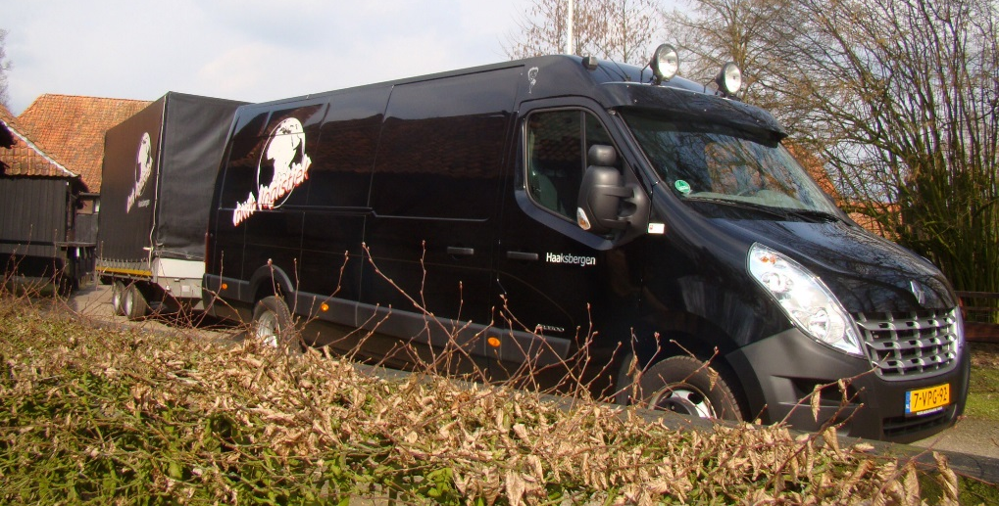

BWH Logistiek is de logistieke dienstverlener op het gebied van Koeriersdiensten & Sneltransport in heel Europa, zij weten voor ieder logistiek vraagstuk een passende oplossing!

Bezoek voor meer informatie over BWH Logistiek onze website: www.bwh-logistiek.nl

